Học sinh CLB Mĩ thuật Trường Tiểu học Giang Biên hân hoan làm lì xì đón tết
Tết là dịp của đoàn viên và sum họp. Không biết từ khi nào mà văn hóa lì xì ngày Tết lại được du nhập từ Nam sang Bắc. Từng chiếc phong bao lì xì được trao đi, kèm theo đó là những lời cầu chúc may mắn, bình an. Lì xì có nghĩa là được lợi, được tiền, được may mắn. Như vậy, lì xì là để đem lại cái hên, điều lành, điều tốt cho trẻ nhỏ dịp đầu xuân. Chính vì vậy, học sinh CLB Mĩ thuật Trường Tiểu học Giang Biên lại hân hoan đón chào dịp lễ này. Để giúp học sinh hiểu biết, hứng thú hơn về ý nghĩa của việc tặng bao lì xì trong dịp Tết, cô đã tổ chức cho HS sáng tạo với chủ đề “ Làm lì xì đón tết”. Cô đã chuẩn bị nguyên vật liệu phong phú, đa dạng như: Bìa màu, màu dạ, màu sáp, hồ dán,… và hướng dẫn các con vẽ, thiết kế, trang trí với nhiều nội dung và hình ảnh đa dạng để tạo thành những phong bao lì xì độc đáo và đáng yêu. Các bạn học sinh rất hứng thú và đã làm được những phong bao lì xì thật đẹp mắt và ý nghĩa.
Sau đây là một số hình ảnh học sinh CLB “ Làm lì xì đón tết” :
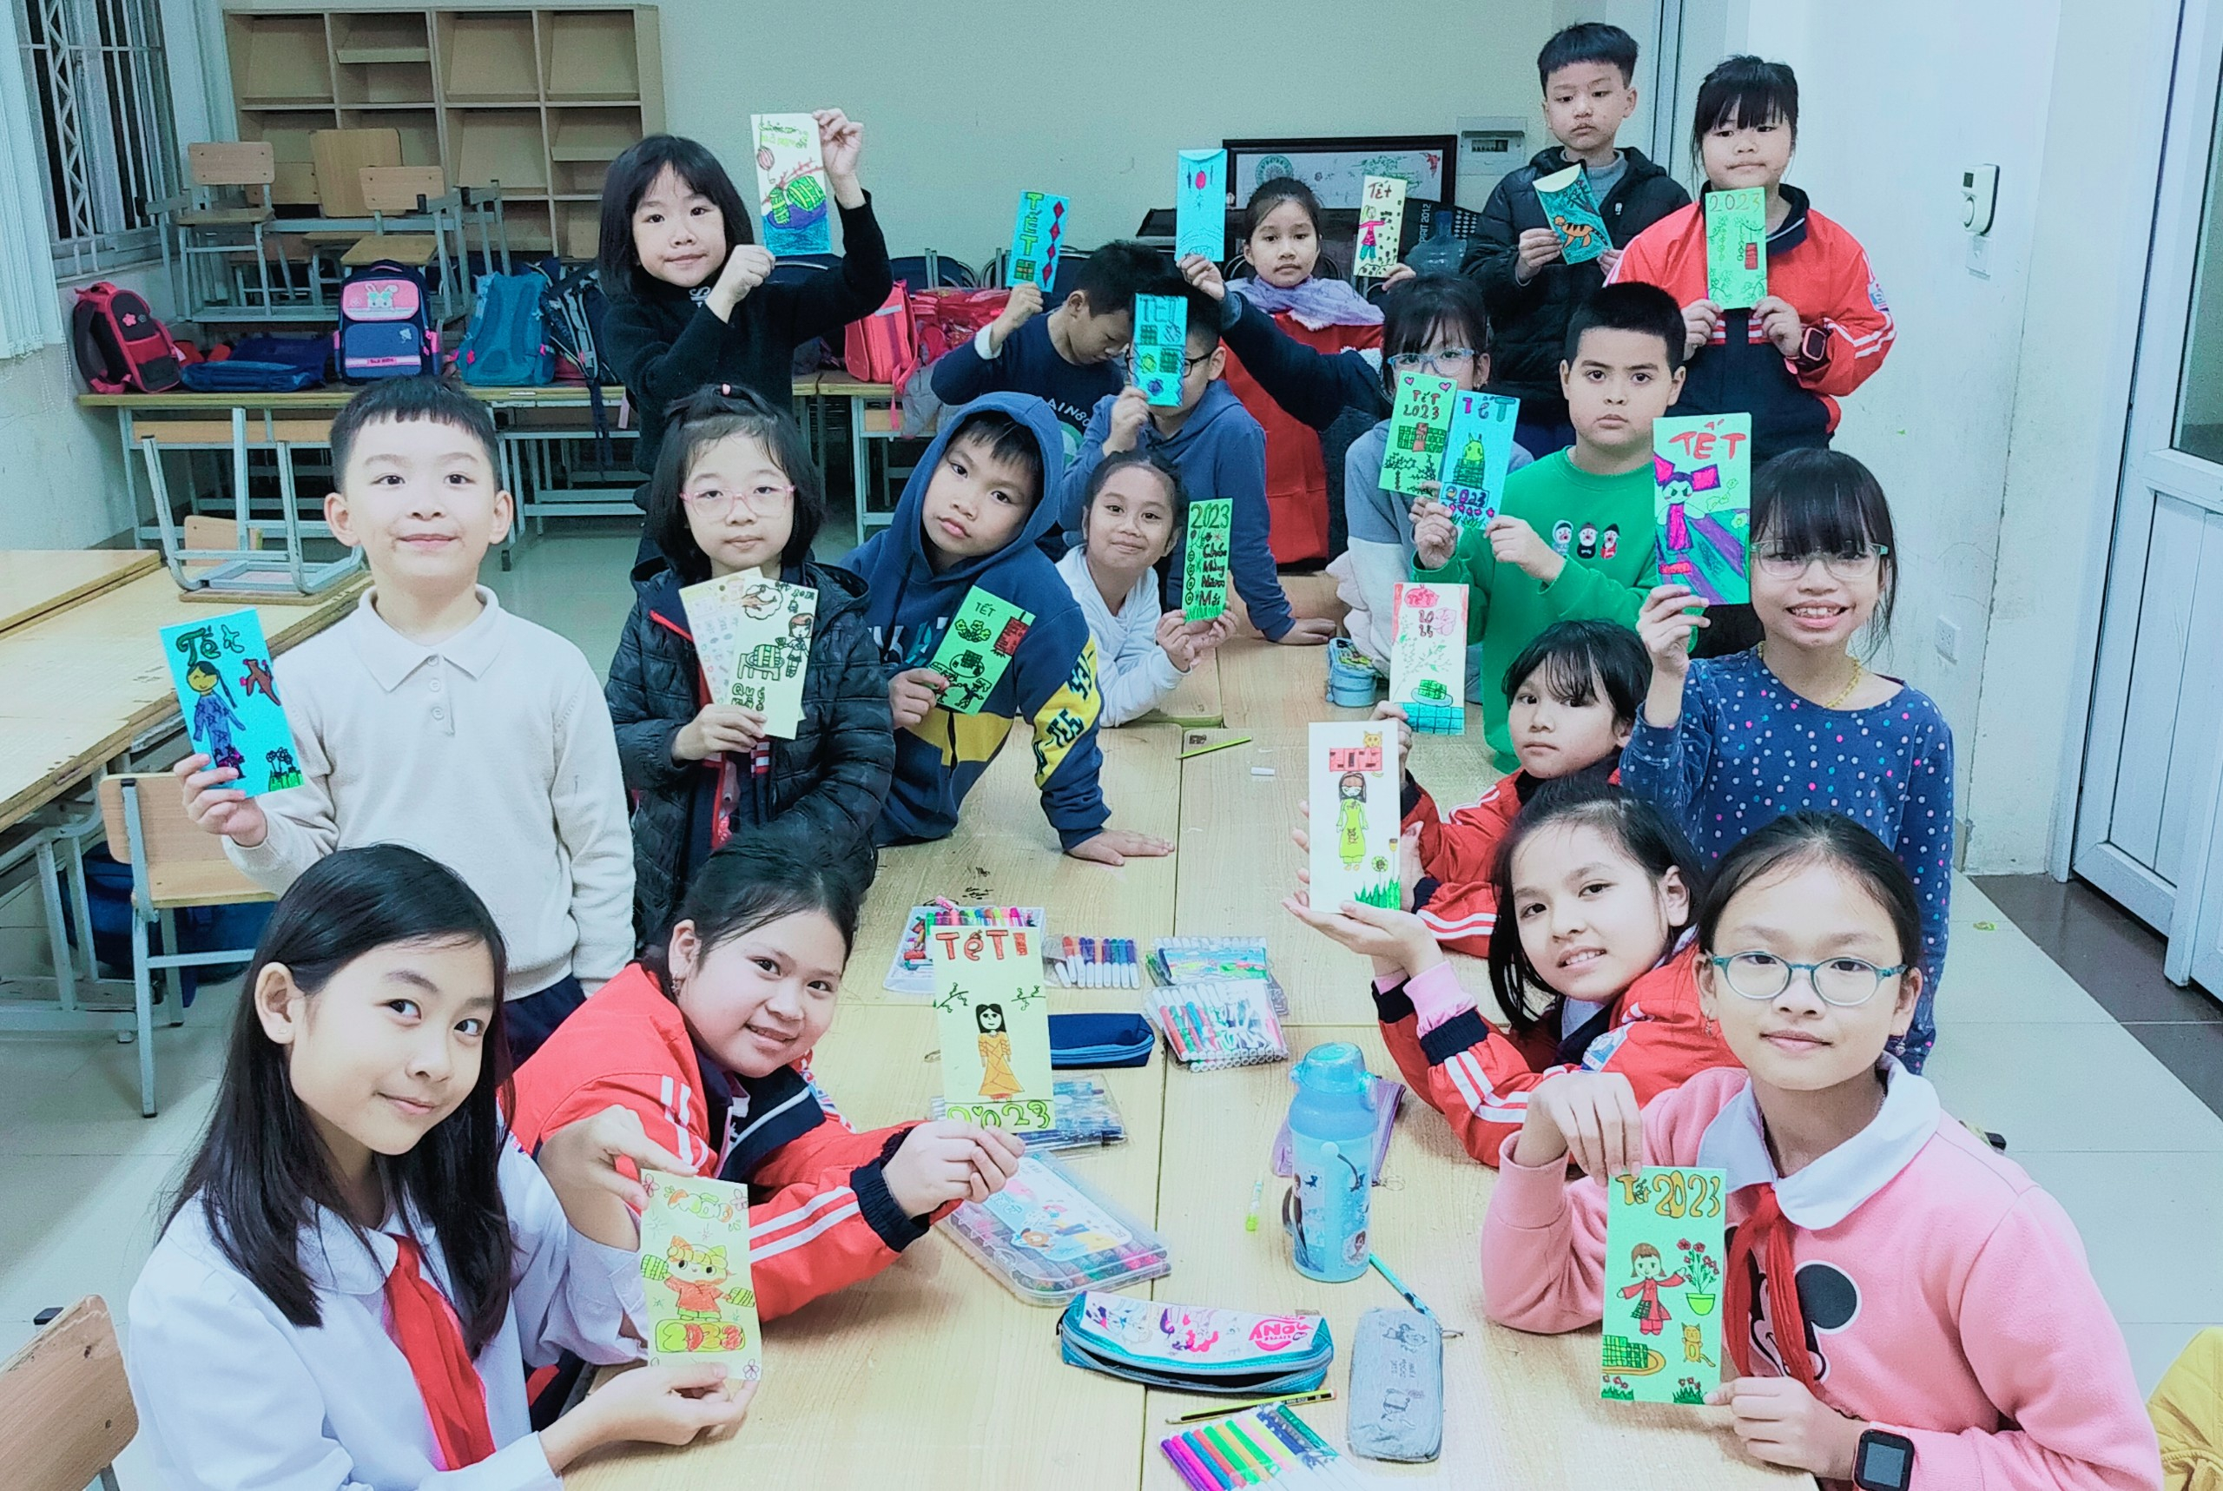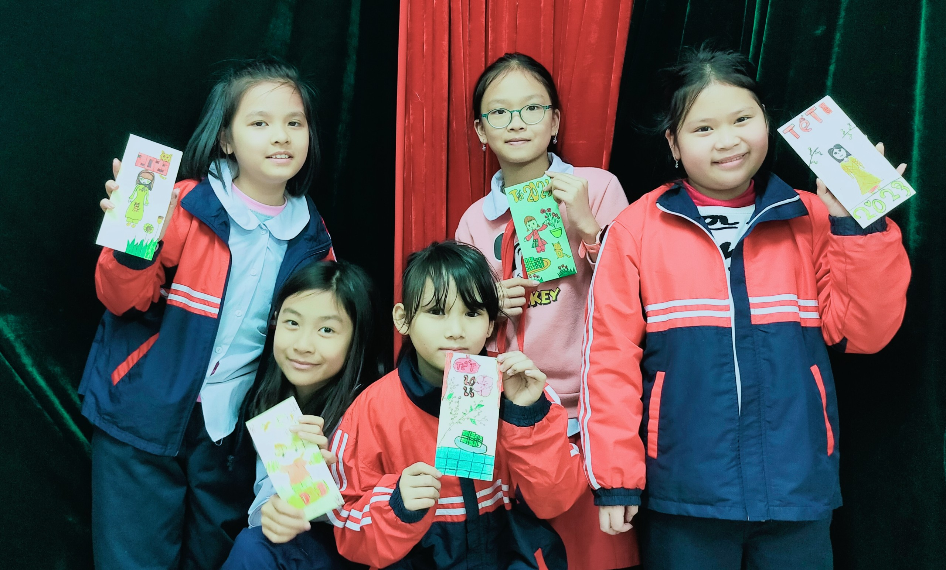
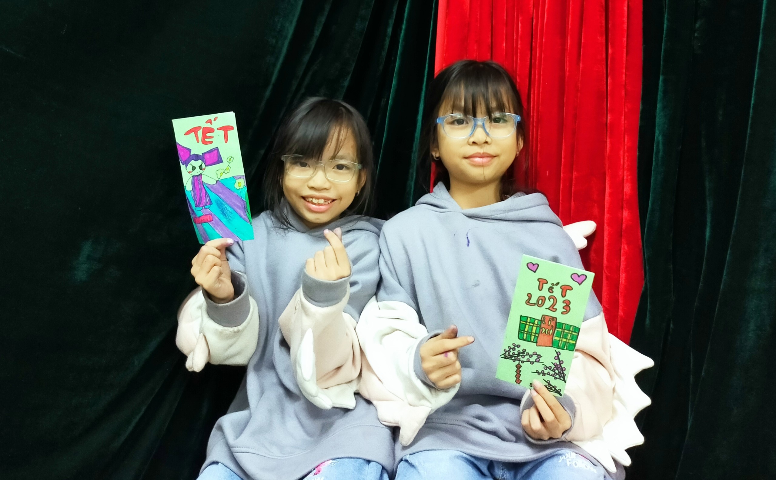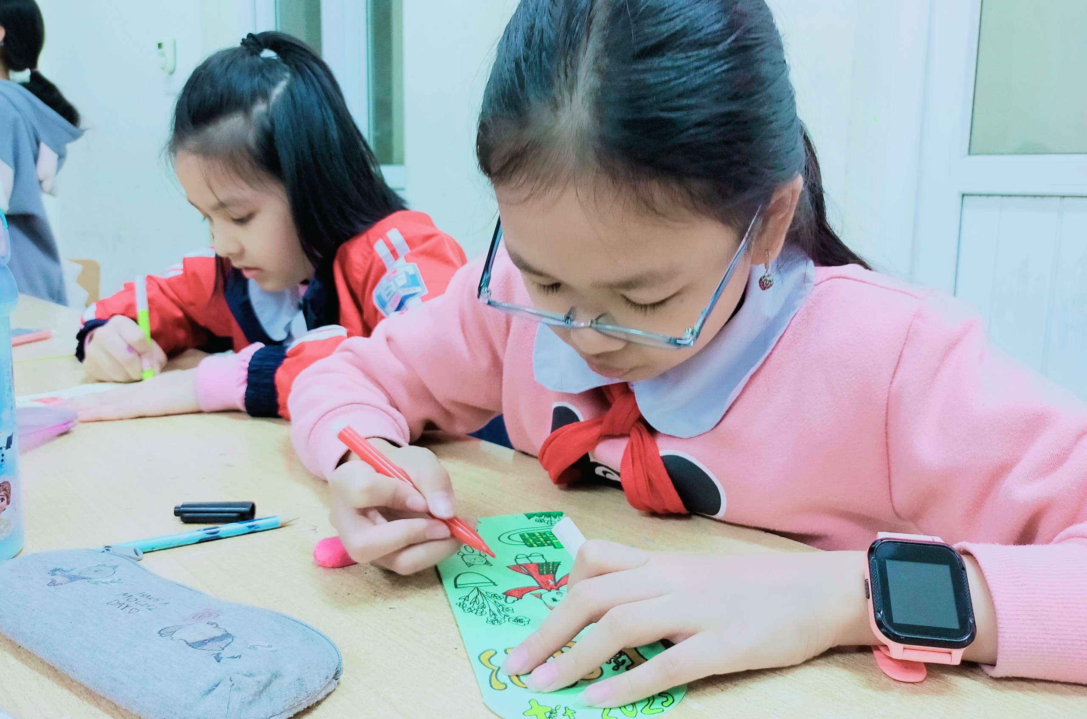
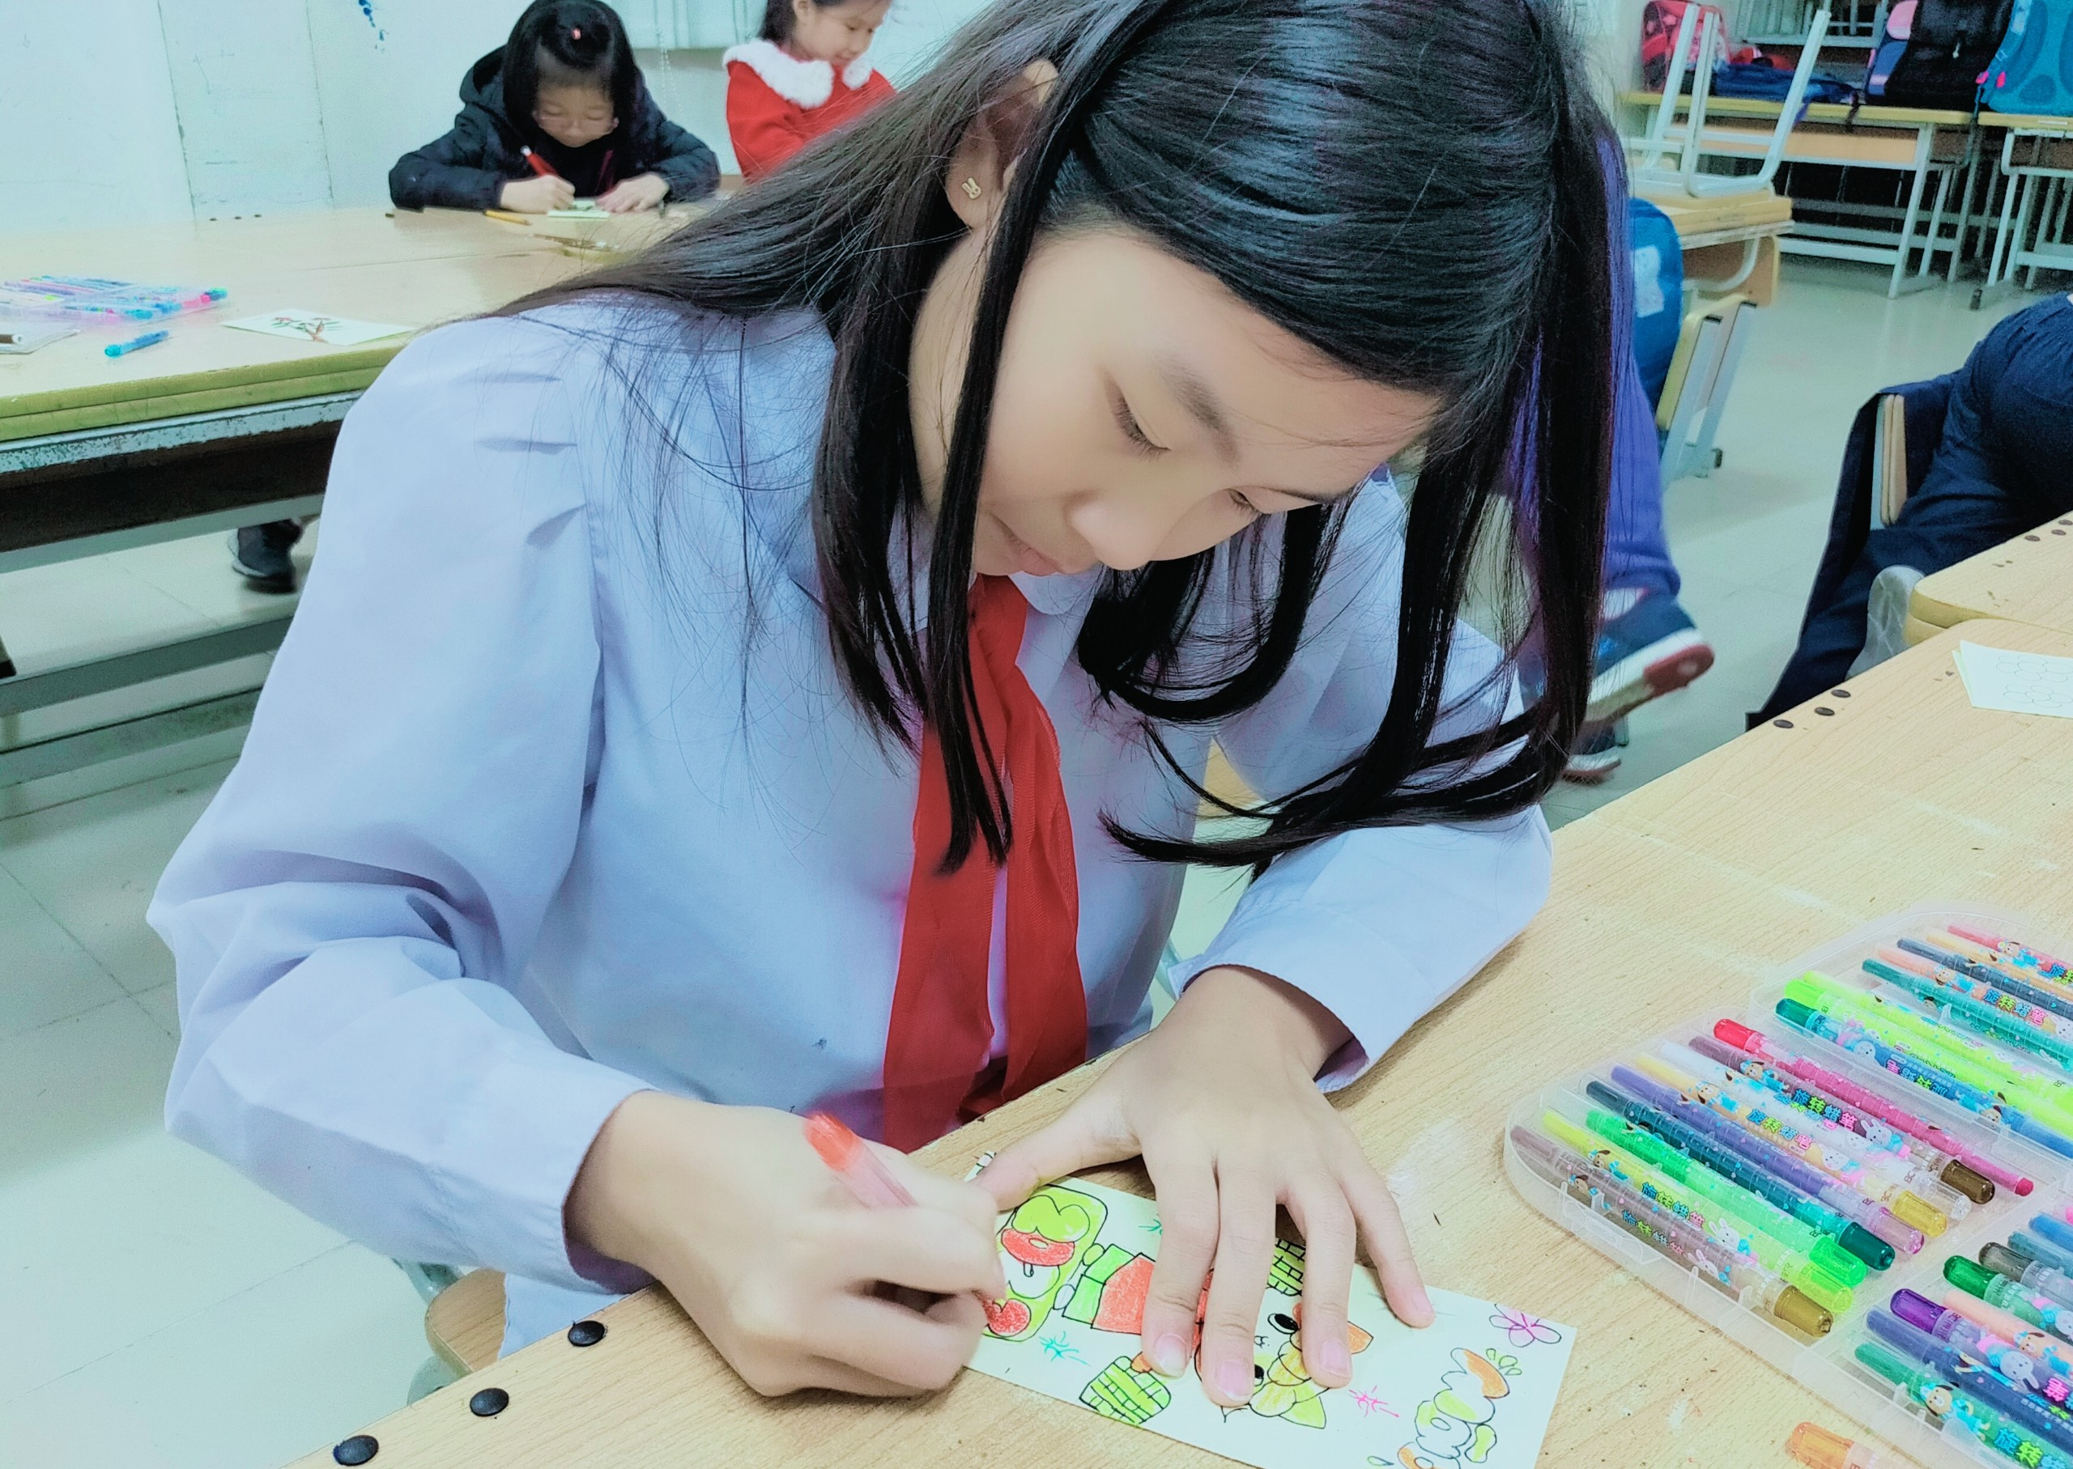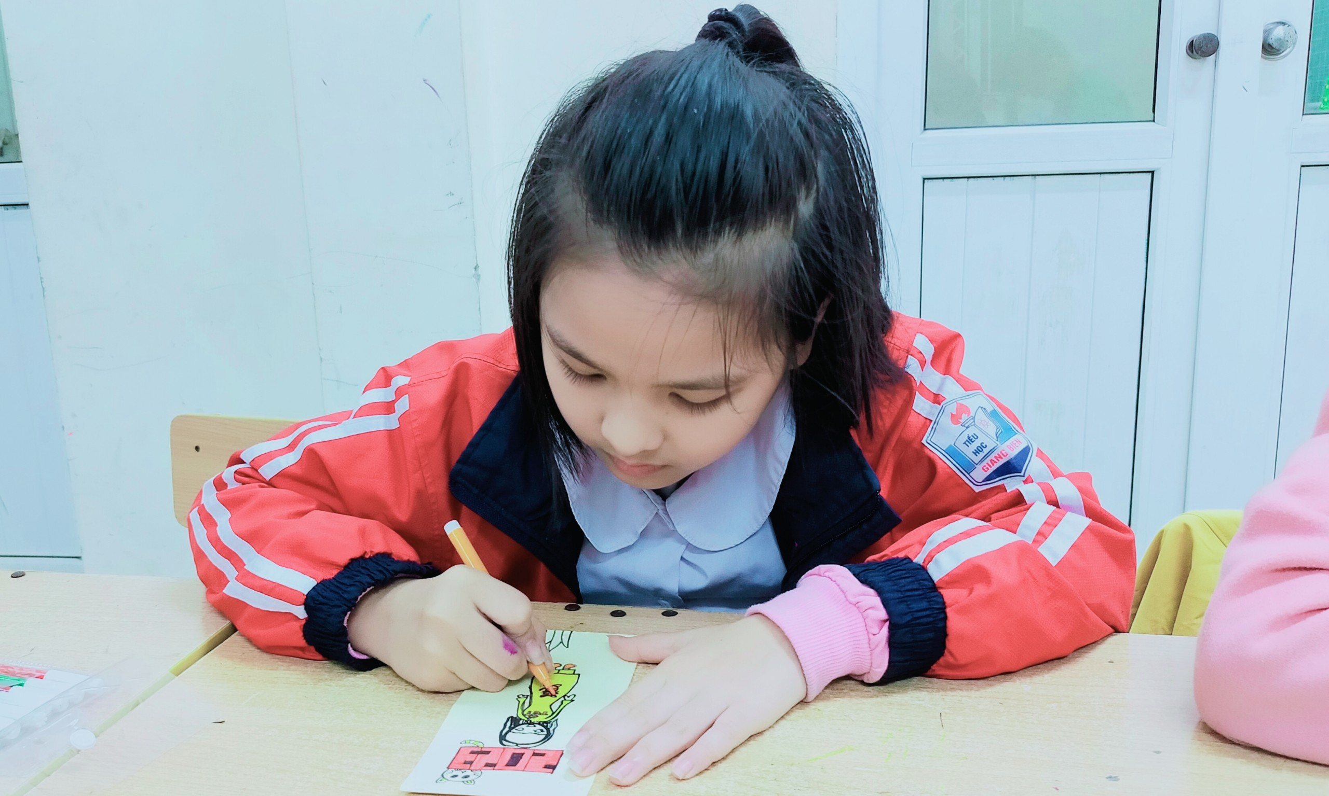
Tác giả: Nguyễn Thị Hương Nhung
Người đăng tin: Mĩ thuật

